Primer entrega UTU LAB

Solicitante: I.T.S - Instituto Tecnológico Superior Arias Balparda.
Nombre Fantasía, de la nueva empresa: Catalyst Digital
Grupo: 3°MN
Turno: Nocturno
Unidad Curricular: UTU LAB
Integrantes del grupo: Aguerre Leandro, Garay Joel, Olivera Enzo, Román Fabián, Rosas Kevin.

Fecha de entrega: 27/07/2025
Instituto Tecnológico Superior Arias Balparda.

Blvr. José Batlle y Ordóñez 3570 esq. Gral. Flores – Montevideo.

INDICE
- Nombre y logo de proyecto
- Organización del equipo de proyecto
- Ciclo de vida
- Planificación
- Roles asignados
- Actas de reunión
- Reglas de grupo y esquema de sanciones
- Repositorio en Git

Nombre y logo de proyecto
Justificación
  - “Catalyst” hace referencia a la transformación y la innovación que la empresa puede generar en sus clientes. El término también sugiere una empresa activa y dinámica, que acelera procesos para ofrecer soluciones tecnológicas modernas.
  - “Digital” indica claramente el campo de acción de la empresa: el desarrollo de software, sitios web y plataformas digitales. Además, le da al nombre un enfoque moderno y fácilmente asociable con los servicios informáticos.
  - El nombre completo, “Catalyst Digital”, representa a una empresa que impulsa la evolución digital de sus clientes, generando nuevas oportunidades de negocio a través de tecnología innovadora. Se trata de un nombre corto, claro y fácil de recordar.
  - El símbolo del átomo refuerza esta identidad, aludiendo a la relación entre ciencia y tecnología, y transmitiendo la idea de cambio, dinamismo y transformación —como un catalizador que acelera procesos. También simboliza un enfoque de desarrollo estructurado, como un sistema bien diseñado y organizado.
  - En cuanto a los colores, se utilizaron tonos sobrios y discretos. El negro transmite seriedad, autoridad y profesionalismo, mientras que el gris del átomo le aporta un toque tecnológico sin sobrecargar la imagen. El resultado es una estética minimalista, moderna y coherente con el perfil digital de la empresa.

- Organización del equipo de proyecto
2.1 Paradigma de organización de equipo
Estructura Funcional:
En nuestra empresa, para el desarrollo del proyecto y organización de nuestro equipo hemos optado por un Paradigma Funcional ya que este nos parece el más acertado por sus características, como por ejemplo, permite que haya personas especializadas en determinadas áreas pero aún así permitiendo la multifuncionalidad, establece una autoridad clara para el desarrollo y para el negocio, manteniendo la colaboración entre los miembros del equipo.
2.2 Toma de decisiones
Las decisiones se toman en equipo durante las reuniones teniendo en cuenta lo mejor para la empresa y cliente, aunque si por algún motivo no se llega a un acuerdo o es necesario llegar a un acuerdo urgente, el responsable del proyecto o responsable del desarrollo deberán facilitar una decisión temporal o definitiva, además, cada integrante tiene la libertad de proponer mejoras o cambios.

2.3 Plan de acción en casos críticos
- Identificar caso crítico
  - Fallo encontrado dentro del proyecto de software.
  - Problema interno de la empresa.
- Comunicar caso crítico al equipo.
- Determinar la urgencia.
  - En caso de un problema de software:
    - Priorizar el problema dejando tareas secundarias de lado siempre y cuando estas no sean vitales.
    - Determinar dónde se encuentra el fallo exactamente para poder darle solución.
    - Una vez encontrado el problema verificar la complejidad de la posible solución.
    - Si se determina que la solución es fácilmente aplicable por un solo miembro del equipo, el resto podrá continuar con sus tareas estando al tanto de cómo avanza la solución al problema.
    - Si es necesario el apoyo de más miembros del equipo para la solución del problema, se pondrán todos los esfuerzos en solucionarlo.
    - Si el problema reaparece todos los miembros del equipo pondrán su apoyo para la solución.
  - En caso de un problema dentro del grupo de la Empresa habrá una reunión para intentar dar una solución para los afectados, siempre teniendo en cuenta las “Reglas acordadas para el grupo de proyecto CatalystDigital” y si los problemas internos no las afectaron.

- Ciclo de vida
Comparación de los distintos ciclos de vida
Modelo | Características principales | Ventajas | Desventajas
Cascada | Lineal y secuencial. Cada fase se completa antes de pasar a la siguiente. | Claridad en planificación. Ideal para proyectos muy definidos. | Rígido. Difícil adaptarse a cambios.
Modelo en V | Similar a Cascada pero con validación y verificación desde el inicio. | Mejora la calidad de pruebas. Claras relaciones entre fases. | Igual de rígido ante cambios.
Incremental | El producto se desarrolla en partes funcionales acumulativas. | Permite entregar valor parcial desde temprano. | Puede ser difícil planificar el todo desde el principio.
Iterativo | Se repite el desarrollo del producto mejorándolo en cada ciclo. | Mejora continua. Útil para validar ideas paso a paso. | Requiere mucho feedback y control del cambio.
Espiral | Enfocado en riesgos. Repite fases con análisis, diseño, pruebas y revisión por ciclo. | Ideal para proyectos grandes y riesgosos. | Complejo y costoso para equipos pequeños.
Ágil (SCRUM) | Enfoque iterativo/incremental basado en sprints cortos. Trabajo colaborativo y flexible. (SCRUM es el marco de trabajo). | Alta adaptabilidad. Entregas rápidas. Mejora continua. | Requiere disciplina, buena comunicación y roles activos.

Ciclo de vida para nuestro proyecto
En nuestro caso, decidimos utilizar un ciclo de vida Ágil ( Iterativo / Incremental usando SCRUM) por ser ideal para equipos pequeños y proyectos dinámicos, donde se espera recibir feedback continuo, dividir el trabajo en ciclos (sprints) y adaptarse a mejoras sobre la marcha.
- Planificación
En nuestro caso optamos por el uso de Trello para la planificación del proyecto, ya que su uso es intuitivo, de fácil acceso a través de la app móvil y para una buena organización del proyecto con la metodología ágil en sprints.

- Roles asignados
En nuestro equipo de proyecto organizamos los roles según las habilidades particulares de cada uno o deseos de aprender determinadas áreas en particular, aunque en determinadas fases del proyecto nos estaremos rotando o quizás estemos todos enfocados en la misma área:
Aguerre Leandro - Scrum Master / BackEnd / Documentación
Garay Joel - FrontEnd / Documentación / Testing y calidad
Olivera Enzo - BackEnd / Documentación / Testing y calidad
Román Fabián - Referente (Owner) / FrontEnd / Documentación
Rosas Kevin - Documentación / Backup
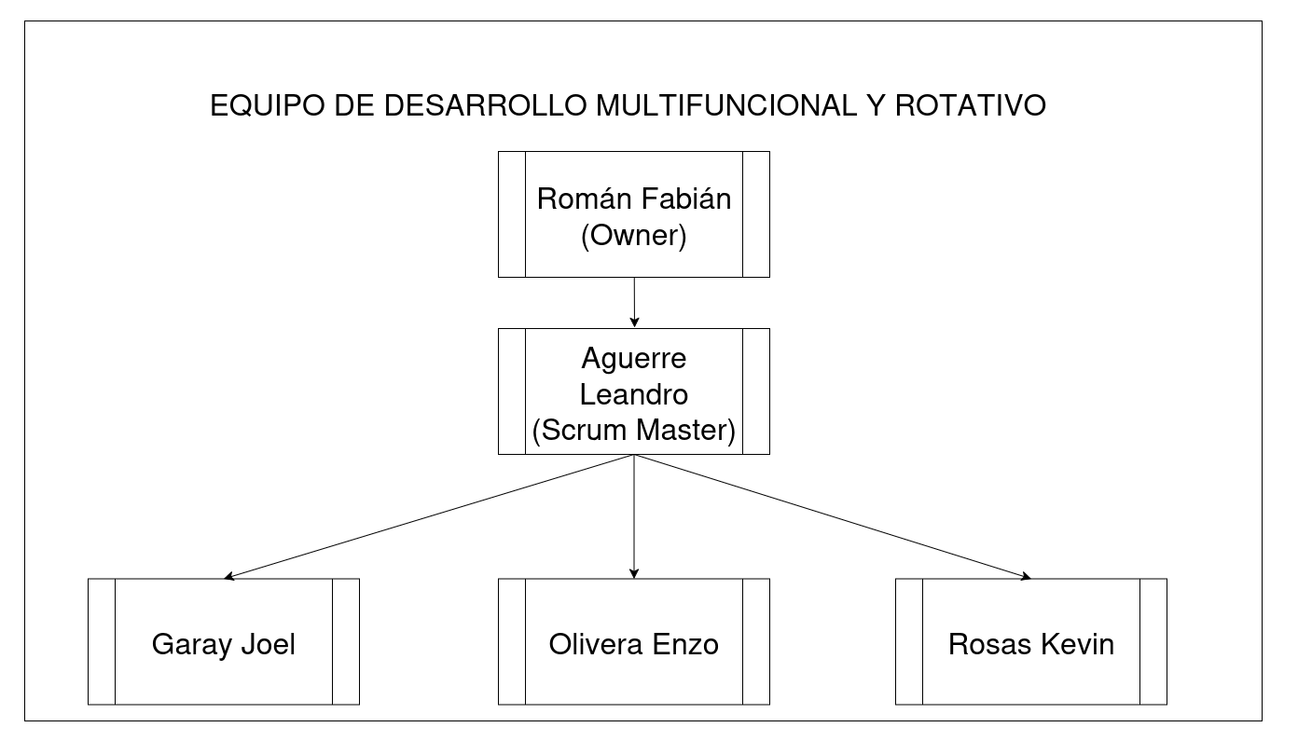

- Actas de reunión
Hemos creado dos actas distintas, cada una con un formato personalizado con detalles de nuestra empresa.
A continuación presentaremos las actas:
- Actas de reunión interna (Página 13 a 14). IMPRIMIR 6
- Actas de reunión externa (Página 15 a 16). IMPRIMIR 1

ACTA DE REUNIÓN INTERNA
Información de la reunión
• Fecha:
• Hora de inicio:
• Hora de finalización:
• Lugar (físico o virtual): Reunión Virtual

• Participantes de la reunión:
- Aguerre Leandro
- Garay Joel
- Olivera Enzo
- Román Fabián (Owner)

Temario
Descripción de los temas tratados:

Resumen de los puntos principales:

Revisión de tareas pendientes de la reunión anterior:

Acciones acordadas:
Tareas asignadas:
• Tarea: ______________________
Responsable: ________________ Fecha límite:
• Tarea: ______________________
Responsable: ________________ Fecha límite:
• Tarea: ______________________
Responsable: ________________ Fecha límite:
• Tarea: ______________________
Responsable: ________________ Fecha límite:
Conclusiones y observaciones:
- Conclusiones generales: ________________________________
- Procesos de sanción aplicados (si los hubiera): ___________
- Motivos de ausencia justificados: ________________________
- Fecha y hora de próxima reunión: ___ / ___ / _____ a las ______
FIRMA Y ACLARACIÓN DE LOS INTEGRANTES:

_______________________
_______________________
_______________________
_______________________

ACTA DE REUNIÓN EXTERNA
Participantes: Fecha: __/__/____
Equipo de desarrollo de CatalystDigital
- Aguerre Leandro (Master Scrum - Documentador - BackEnd)
- Garay Joel (FrontEnd - Documentador Testing)
- Olivera Enzo (BackEnd - Documentador - Testing)
- Román Fabián (Owner- Documentador - FrontEnd)
Empresa que solicita el servicio:
_______________________________
_______________________________
_______________________________
_______________________________
Temario:
Descripción de los temas tratados:

Puntos principales:

Acuerdos:

FIRMA Y ACLARACIÓN DE LOS INTEGRANTES:
_______________________ ________________________
_______________________ ________________________
_______________________ ________________________
_______________________ ________________________
_______________________ ________________________
- Reglas de grupo y esquema de sanciones
El documento con las reglas de nuestro grupo y sanciones se presenta desde la página 18 a la 20 con todos los detalles necesarios.

REGLAS: CATALYST DIGITAL

1. Objetivo del Documento
Establecer un conjunto claro de reglas obligatorias que deben cumplir todos los integrantes del equipo, con el fin de garantizar el orden, la colaboración efectiva y el cumplimiento de los objetivos del proyecto de software para la prueba final del curso.

2. Reglas Generales del Equipo
2.1 Reglas de Comunicación
- Todos los integrantes deben participar activamente en los canales de comunicación establecidos (WhatsApp, Discord,etc.).
- Las decisiones importantes deben registrarse por escrito y ser conocidas por todos los integrantes.
- El respeto y la escucha activa son obligatorios en toda interacción.

2.2 Reglas de Colaboración
- Cada integrante debe cumplir con las tareas asignadas en tiempo y forma.
- Se debe asistir a las reuniones de equipo de forma puntual y activa.
- En caso de imposibilidad de participación, se debe avisar con antelación y justificar.

2.3 Reglas de Tiempo
- Las tareas deben completarse en las fechas límite establecidas en el cronograma del proyecto.
- Los retrasos deben ser comunicados y justificados inmediatamente al equipo.
- Las reuniones se realizarán con una frecuencia mínima semanal o según necesidad del equipo.

2.4 Reglas de Calidad
- El código entregado debe seguir las convenciones definidas por el equipo (nombres, estructura, comentarios).
- Toda funcionalidad debe probarse antes de considerarse finalizada.
- Se debe respetar la documentación técnica del proyecto.

2.5 Reglas de Comportamiento
- Se espera compromiso y responsabilidad por parte de todos los miembros.
- No se permite la delegación injustificada de tareas ni la omisión de responsabilidades.
- El trabajo debe ser original y colaborativo; no se admite plagio ni apropiación del trabajo ajeno.

3. Sanciones
El incumplimiento de estas reglas puede derivar en:
- Llamado de atención verbal o por escrito.
- Redistribución de tareas.
- Reporte al docente responsable.
- Exclusión del equipo, en casos extremos y con justificación documentada.

4. Revisión y Actualización
Este documento puede ser revisado y ajustado por el equipo con mayoría de votos. Toda modificación debe quedar registrada en una nueva versión con su respectiva fecha.

5. Aprobación
Este documento será firmado por todos los integrantes, quienes se comprometen a cumplir las reglas establecidas a lo largo del proyecto.

Firma de los integrantes:
_______________________ (Nombre y firma)
_______________________ (Nombre y firma)
_______________________ (Nombre y firma)
_______________________ (Nombre y firma)

Fecha de aprobación: ___ / ___ / _____
- Repositorio en Git
El repositorio se encuentra con los archivos actualizados a la fecha.
El repositorio es público para el libre acceso y todos los integrantes nos encontramos en carácter de colaborador.
https://github.com/LeandroAguerre/Proyecto_Catalyst_Digital

Hoja testigo:
-----------------------------------------------------------------------------------------------------------------------------------------------------------------------------------------------------------------------------------------------------------------------------------------------------------------------------------------------------------------------------------------------------------------------------------------------------------------------------------------------------------------------------------------------------------------------------------------------------------------------------------------------------------------------------------------------------------------------------------------------------------------------
------------------------------------------------------------------------------------------------------------------------------------------------------------------------------------------------------------------------------------------------------------------------------------------------------------------------------------------------------------------------------------------------------------------------------------------------------------------------------------------------------------------------------------------------------------------------------------------------------------------------------------------------------------------------------------------------------------------------------------------------------------------------------------------------------------------------------------------------------------------------------------------------------------------------------------------------------------------------------------------------------------------------------------------------------------------------------------------------------------------------------------------------------------------------------------------------------------------------------------------------------------------------------------------------------------------------------------------------------------------------------------------------------------------------------------------------------------------------------------------------------------------------------------------------

__________________________________

